各位同学在查看时请点击全屏查看
2018年商丘中考地理模拟试题
读“香港、澳门特别行政区示意图”和“新疆维吾尔自治区示意图”回答问题：
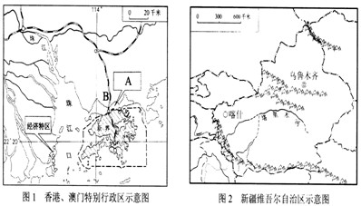
（1）图1中A为_________经济特区，B为_________铁路干线。
（2）祖国与港澳地区的经济合作优势互补、互惠互利。下列主要由港澳地区提供给内地的是【 】
A．资金和劳动力 B．技术和管理经验 C．市场和人才 D．场地和副食品
（3）根据图2概括新疆的地形分布特点：___________________。
（4）已建成的西气东输工程是将新疆丰富的_________（资源）输送到东部地区。
（5）2010年5月中央正式批准新疆的喀什成为经济特区。与A经济特区相比，喀什的独特
优势是【 】
A．工农业发达，海陆交通便利 B．位于西北边陲，利于发展边境贸易
C．劳动力充足，科技力量雄厚 D．资源丰富，资金雄厚
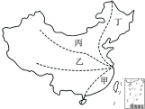
家住上海的王小华计划在暑假期间游览祖国的大好河山，他设计的游览线路如右图所示。据此完成第题。
(1)能到达有着“天涯海角”之称的地区的路线是【 】 A、甲 B、乙 C、丙 D、丁
(2)四条游览线路中，避暑条件最好的是【 】
A、甲 B、乙 C、丙 D、丁
(3)若小华想欣赏雪山风光，则四条旅游线路中最可能的是【 】
A、甲 B、乙 C、丙 D、丁
通过对图甲、图乙和有关材料的分析，完成下列探究题。
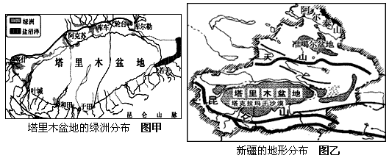
材料： 绿洲边缘地区的环境非常脆弱，对植被的破坏和水资源的不合理利用，很容易导致土地荒漠化和盐碱化，并逐步成为荒漠。
（1）探究新疆的地形分布特征。结论：__________与__________（地形类型）相间分布。
（2）探究塔里木盆地中的城市分布规律及原因。分布规律：城市主要分布在盆地__________（边缘或内部）的绿洲。原因：塔里木盆地降水稀少，气候干旱，而绿洲地区__________资源较为丰富，这种资源主要来自____________________。
（3）探究荒漠化最容易发生的区域及荒漠化产生的原因。结论：__________地区最容易发生荒漠化。原因：该地区人们在生产、生活中________________________________________。
读“中国地理区域图”，完成下列要求。
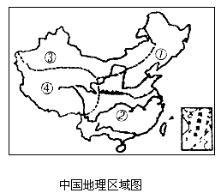
（1）写出图中数码号所代表的地区名称。
①________地区；②________地区；
③________地区；④________地区。
（2）①区与②区的界线大致是通过_________
___一线。
（3）③区著名的果品有______________；这里瓜果特别甜的原因是______________________
_。①区主要种植__________（粮食作物）；②区是我国__________（粮食作物）的主要产区，河流无__________现象。
（4）①区矿产中以__________、__________、__________为主； ②区矿产中以____________
__为主。
（5）③区气候干旱的主要原因是________________________________。
（6）④区气候高寒的主要原因是________________________________。
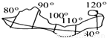
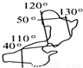
1、读我国区域简图，下列叙述正确的是（ ）

表示的地区显著的自然特征是高寒 位于我国地势的第一级阶梯
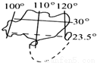
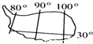
A B

大部分地区的农作物一年一熟 是亚洲许多大河的发源地
C D
2、如图是我国四地气温降水资料图，甲、乙、丙、丁位于不同的地理分区，甲、乙、丙、丁分别代表的地理分区是（ ）
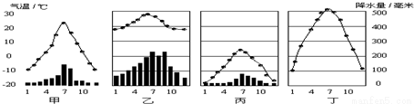
A．北方地区 、 西北地区 、 青藏地区 、 南方地区
B．青藏地区 、 南方地区 、 北方地区 、 西北地区
C．北方地区 、 南方地区 、 青藏地区 、 西北地区
D．南方地区 、 北方地区 、 西北地区 、 青藏地区
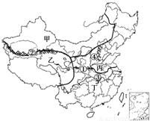
3、读我国地理分区图，回答下列问题．
（1）甲、乙、丙、丁表示我国的四大地理区域．丁是___ ______地区，乙地区和其他地区的分界线是_______
_，丙地区的耕地类型主要是_________，丁地区的植被类型主要是_________。
（2）③④所在地是我国的两个省级行政区域．③省区的行政中心是_________，④省区的简称是_______。
（3）②是_________山脉，山脉以北为__________
_盆地，此盆地所在省区的主要少数民族是______族。
（4）丙地区的气候类型主要为________气候，丁地区的气候类型主要为________气候。
4、我国地大物博，分为四大地理区域，下列图中属于北方地区的是（ ）
甲 乙 丙 丁
A．甲 B．乙 C．丙 D．丁
5、仔细阅读以下四句话，属描述北方地区的是（ ）
A．千里莺啼绿映红，水村山郭酒旗风。
B．天苍苍，野茫茫，风吹草低见牛羊。
C．北国风光，千里冰封，万里雪飘。望长城内外，惟余莽莽，大河上下，顿失滔滔。
D．人们常说：“到了昆仑山，气息已奄奄；到了五道梁，哭爹又喊娘；上了风火山，
魂已归天。”
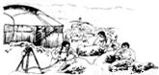
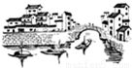

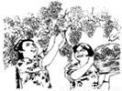
6、读以下四幅我国部分地区景观图，其中属于南方地区图的是（ ）
A B C D
7、关于我国南方地区和北方地区的差别的叙述，错误的是（ ）
A．北方的耕地以旱地为主，南方耕地以水田为主
B．北方的耕作制度是一年一熟或两年三熟，南方的耕作制度是一年两熟或三熟
C．北方是小麦、甘蔗的生产区，南方是水稻、棉花的生产区
D．北方的房屋注意防寒保暖，南方的房屋注意通风散热
8、下列诗词描写南方地区的是（ ）
A．北风卷地百草折，胡天八月即飞雪 B．大漠沙如雪，燕山月似钩
C．落霞与孤骛齐飞，秋水共长天一色 D．天苍苍，野茫茫，风吹草低见牛羊
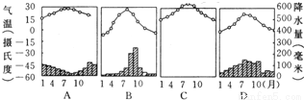
9、图中属于北方地区气候特征的是（ ）

10、四个同学就台湾省居民情况进行讨论发言，正确的应是（ ）
A．小张说：“台湾省居民中以高山族人数最多”
B．小李说：“台湾省居民通用普通话和闽南语”
C．小周说：“台湾岛中部山地和东部沿海人口最密集”
D．小郑说：“台湾居民中绝大部分是广东、广西的移民”
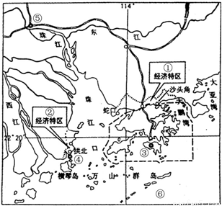
11、读“珠江三角洲略图”完成下列各题．
（1）珠江三角洲南临南海，位于__________省的东南部，珠江下游，毗邻港澳，与东南亚隔海相望，海陆交通便利，被称为我国的“南大门”。
（2）我国的两个特别行政区位于珠江口的两侧，其中位于西侧的是②是__________特别行政区，香港的赵鑫今年暑假计划乘坐火车到北京旅游，他可以从香港经过__________铁路到北京。
（3）香港与珠江三角洲地区优势互补、互惠互利，形成了地域分工与合作的独特模式“_______________”。试分析这种独特的分工合作模式对两地区经济发展各有何积极影响_________________________________________________________________________。
（4）香港与澳门人多地狭．为解决该矛盾，两地采取的主要措施是_______________。港澳地区的第三产业发达，其中澳门地区的支柱产业是_______________。
（5）改革开放以来，香港的工业不断向内地转移，其原因有哪些？（至少答出3点）
12、读材料，完成下列各题：
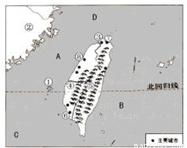
材料一：台湾省是我国不可分割的领土。本省有一个美丽的湖泊，曾被列为中国十大风景名胜．它由玉山和阿里山断裂盆地积水而成，湖中有一小岛，以此岛为界北半部湖面如日轮，南半部湖面如上弦之月。
材料二：台湾省略图。
（1）材料一中提到的湖泊是___________。
（2）读图，填出字母代表的海域名称：
A___________ B___________
C___________ D___________
（3）写出番号代表的地理事物名称：①________列岛，②___________省，③___________（该省最大的城市），④___________（该省最长的河流），⑤__
_________山脉，它的走向为________________，⑥___________（港口城市），⑦___________（港口城市），⑧___________。（该省的“硅谷”）
（4）该省的人口、城市、工业等主要分布在___________。
（5）写出图中北回归线的度数：___________，因而台湾省分属于五带中___________ 带和___________ 带。
（6）请你试着分析台湾的地理特征：A．气候特征：________________ B．地形特征：________________ C．河流特征：________________ D．植被特征：________________。
（7）该省的人口、城市、工业等主要分布在_______________。
（8）下列叙述中最能反映台湾与祖国大陆之间的历史和文化渊源的是【 】
A．台湾省的植被与福建省植被有很多相同之处B．台湾省和福建省的许多居民都供奉妈祖
C．台湾省和福建省都处于亚热带季风气候区 D．台湾省和福建省在地质上属于同一板块
13、小明随爸爸到台湾去观光，下面是摘自小明旅行日记中的叙述，正确的是（ ）
①主要风光：日月潭、阿里山云海、“海上龙宫”等．
②气候为温带季风气候，山地植被垂直变化明显
③经济为出口导向型经济，即“进口-加工-出口”型经济
④著名树种是樟树，樟脑产量居世界第一位
A．①②③ B．①②④ C．②③④ D．①③④
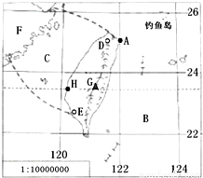
14、读“台湾海峡两岸地区”略图，回答有关问题：
（1）写出图中A点的经纬度：__________________
（2）填写地理事物名称：
海洋：B__________海峡：C__________
城市：D__________ E__________
省区：F__________
（3）台湾岛最高峰G是______，它的海拔是3952米当H地的气温为30℃时，G山顶的气温大约是____
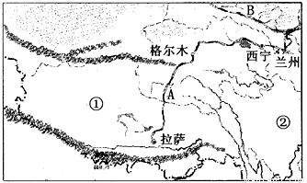
______℃。
（4）台湾岛与日本群岛均处在__________板块和__________板块交界地带，地壳比较活跃，多火山、地震。
15、读我国某区域地图，选择正确说法（ ）
A．图中铁路线A是兰新铁路
B．图中政区①是新疆维吾尔自治区
C．图示区域地跨了我国地势三级阶梯
D．图中省区②的行政中心是成都市
16、下列语句中，能反映青藏地区自然特征的是（ ）
A．千里冰封，万里雪飘 B．枯藤老树昏鸦，小桥流水人家[
C．早穿皮袄午穿纱，围着火炉吃西瓜 D．高处不胜寒
17、下列有关青藏地区的叙述错误的是（ ）
A．本地区主体是青藏高原 B．河流稀少，大多属于内流河
C．主要农作物有青稞、小麦、豌豆 D．主要牲畜是牦牛、藏绵羊、藏山羊
18、下列四幅图所示景观，分布在青藏地区的是（ ）
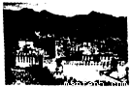




A B C D
19、下列词句中可能是描述北方地区的是（ ）
A．枯藤老树昏鸦，小桥流水人家 B．早穿皮袄午穿纱，围着火炉吃西瓜
C．千里冰封，万里雪飘 D．天苍苍，野茫茫，风吹草低见牛羊
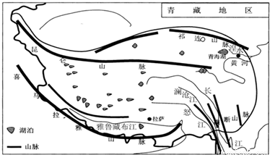
20、读图，回答下列问题．

（1）从图中看出青藏地区位于____________山脉--____________山脉以南、_________ 山脉以北、____________山脉以西。
（2）青藏地区有世界上海拔最高的大高原____________，素有“____________”之称，和我国面积最大的湖泊____________。
（3）在青藏地区被称为“聚宝盆”的是：_______________。该地形区矿产资源丰富，这里有察尔汗等盐湖，盛产钾盐，还有煤炭、石油、铅锌矿、等多种矿产资源。
（4）在青藏高原的一些谷地中，气温较高，风力较小，有利于耕作业．南部的___________
_谷地和东北部的___________谷地是重要的农业区，其中主要的农作物有____________、小麦、豆等。
（5）青藏高原气候的主要特点是________________________，这种气候特点的主要成因是由于____________。在青藏高原独特的气候条件下，生长有不畏严寒，体矮身健，能爬山负重，被称为“高原之舟”的__________________。
（6）下列能源中青藏地区丰富的是[ ]多选）
A核能 B、太阳能 C、水能 D、地热能 E、石油．
21、最能反映青藏高原主要自然特征的地表景观是（ ）
A．波状起伏的藏北高原 B．连绵的雪峰，纵横的冰川
C．星罗棋布的大小湖泊 D．幽深壮丽的雅鲁藏布江大峡谷
22、认真阅读材料，标注关键词，以下问题的答案就浮现出来了！
材料：在初二（8）班的一次“走遍中国四大地理区域”的主题班会上，有如下精彩发言：
李明：今年春天，我去浙江绍兴旅游，欣赏到了苏轼诗句“竹外桃花三两枝，春江水暖鸭
知”所描绘的美景。
高玉：今年夏天，我和爸爸去西藏旅游，有一天我们的车坏在路上，当地人用一种高大的
物，帮我们运送行李。
陈飞：今年春节，我们家在北方过年，那里的水饺店真多，还有盛大的冰灯节，我还体验
一下滑雪呢！
王强：今年夏天，我和爸爸去新疆旅游，我们在一个牧场住了两天，我还拔草去喂细毛羊呢！
（1）李明同学去旅游的地方位于我国“四大地理区域”中的___________地区；而高玉同学的西之旅中，帮他运送行李的“高大动物”最可能是___________；陈飞同学家去过年的那个城市，最可能是___________（南京、哈尔滨、广州）；王强同学所喂的“细毛羊”应该是在我国牧场中的___________（牧场类型）比较多。
（2）上述地区要考虑防止高山反应的是___________。
（3）同学们拍摄的图片中，在我国“季风区”内拍摄的是___________。
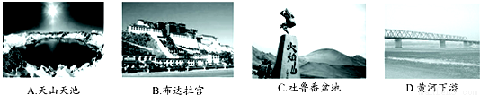
23、下列四幅图中，反映青藏地区气候特征的是（ ）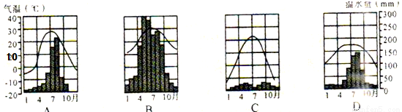
24、西北地区主要地形类型是（ ）
A．以草原、荒漠为主 B．以高原、盆地为主
C．以山脉、平原为主 D．以丘陵、山地为主
25、下列美称所指的地区属于西北地区的是（ ）
A．鱼米之乡 B．天府之国 C．聚宝盆 D．塞外江南
26、下列关于西北地区的叙述，正确的是（ ）
A．西北地区的由于降水比较少，地表根本没有植被
B．西北地区主要的自然特征是“高”和“旱”
C．影响西北地区农业发展的主要因素是土地资源和劳动力资源
D．本区矿产比较丰富，特别是煤、石油、稀土的储量大，前景广阔
读“中国四大地理分区图（图1）”和“中国主要糖料、油料作物分布图（图2）”，回
问题
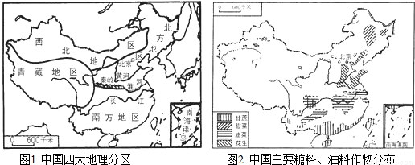
（1）中国南方地区和北方地区的大致界线是__________________一线。
（2）东北平原种植的主要糖料作物是____________，该平原位于我国四大地理分区中
____________区。
（3）油菜集中分布在长江中下游平原，请你将该平原的代码A填在图2中正确位置。
（4）青藏地区自然环境的主要特征是______________________________。
读西北地区略图，回答问题。
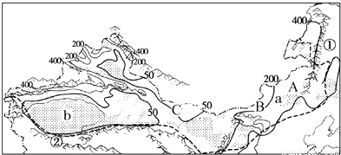
（1）图中①是___________山脉，大致是我国___________毫米年等降水量线经过的地方；②是___________山脉，是我国地势第_________、_________级阶梯的分界线。
（2）写出图中字母代表的地形区名称：[a]___________，[b]___________。
（3）b地形区内有我国最长的内流河___________河，和我国最大的沙漠___________。
（4）图中A→B→C降水量的变化规律是___________，植被类型变化规律是___________其主要原因是_______________________________。
读西北地区图回答问题：
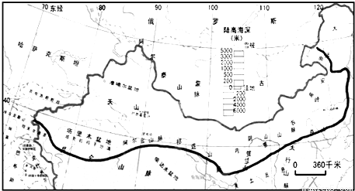
（1）西北地区深居 ，距 遥远与山脉的共同影响，绝大
分地区属于 气候，全年降水量 ，气温年较差 ，形成
了以 为主的自然环境特征；受气候影响河流数量 ，且多
河，最大河流是 。
（2）西北地区自然景观自东向西的变化规律是 ，主要是 的差异引
起的。
（3）读西北地区地形图可知，本区的地形类型以 和 为主，东部为广阔
的 高原。西部的主要盆地有 盆地、 盆地和我国陆地最
低点所在的 盆地，主要山脉有 。
（4）“河套平原”和“宁夏平原”引 水发展灌溉农业；新疆“绿洲”主要引
发展灌溉农业吐鲁番盆地的居民一直利用“ ”引水灌溉。
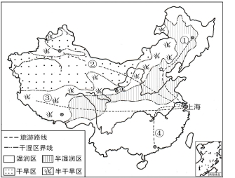
家住上海的小华同学设计了暑期四条游览线路。读图，回答下列问题。
1.四条游览线路中，穿过我国不同干湿地区数量最多的是
A. ① B. ②
C. ③ D.④
2.小华绘出了四条游览线路经过的某些主要山脉或地形区的简略示意图，其中绘制可能出现错误的是
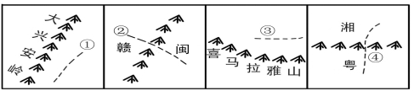

A.① B.② C.③ D.④

2018年商丘中考地理模拟试题参考答案
一、故答案为：（1）深圳；京九；（2）B；（3）三山夹两盆；（4）天然气；（5）B；（6）填海造陆；建设高层建筑
二、1.A 2.B 3.B
三、故答案为：
（1）山地 盆地；
（2）边缘 水 高山冰雪融水；
（3）绿洲边缘 植被破坏和水资源的不合理利用．
（1）北方 南方 西北 青藏
（2）秦岭-淮河 0℃ 800
（3）葡萄、哈密瓜； 夏季昼夜温差大，有利于瓜果糖分积累 小麦 水稻 结冰
（4）深居内陆，距海远，夏季风很难到达；海拔高，气温低
1.C 2.C
3. 故答案为：（1）南方；昆仑山脉-祁连山脉-横断山脉；旱地；亚热带常绿阔叶林；（2）武汉；晋；（3）昆仑；塔里木；维吾尔；（4）温带季风；亚热带季风．
4.B 5.C 6.B 7.C 8.C 9.B 10.B
11. 故答案为：（1）广东；（2）澳门；京九；
（3）“前店后厂”；香港拥有充足的资金、技术和完善的市场机制，有力地促进了经济发展．珠江三角洲利用丰富的劳动力、土地，自然资源等优势，进行产品加工制造和装配，从而引进资金和技术与管理方法，加快了本地区经济的发展．（4）填海造陆、建设高层建筑；博彩旅游业；
（5）内地土地价格低廉，工人工资低，内地资源丰富，国家政策支持．
12.故答案为：
（1）日月潭；（2）台湾海峡；太平洋；南海；东海；（3）澎湖；福建；台北；浊水溪；台湾；东北-西南；高雄；基隆；新竹；（4）西部平原；（5）23.5°N；热；北温；
（6）雨热同期；以山地为主；河流短小湍急；种类丰富．
13.故答案为：
（1）122°E，25°N；
（2）太平洋；面积最大的大洋；台湾海峡；否；台北；台湾省的政治、经济、文化和交通中心，也是台湾最大的城市；高雄；是；福建省；福州；
（3）玉山；6.3；玉山；浊水溪；火烧寮；
（4）亚欧；太平洋；樟脑．
14.D 15.D 16.B 17.A 18.C
19.（1）昆仑；祁连；喜马拉雅；横断；（2）青藏高原；世界屋脊；青海湖；（3）柴达木盆地；（4）雅鲁藏布江；湟水；青稞；（5）冬季寒冷，夏季凉爽，降水较少；地势高；牦牛；（6）BCD．
20.B
22. 故答案为：（1）南方；牦牛；哈尔滨；山地；（2）西藏；（3）D．
23.D 24.B 25.B
26. 故答案为：
（1）秦岭-淮河；
（2）甜菜；北方；
（3）
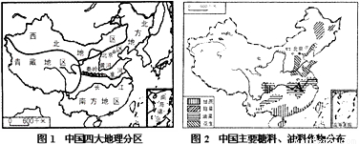
（4）高寒．
27.故答案为：
（1）大兴安岭；400（2）昆仑山；一；二（3）减少；距离海洋越来越远或由海陆因素造成
（4）畜牧；荒漠化（沙漠化、草场退化等，意思相近即可）
故答案为：（1）内陆；海；温带大陆性；少；大；干旱；少；内流；塔里木河；（2）由草原向荒漠草原、荒漠的变化；降水；（3）高原；盆地；内蒙古；准噶尔；塔里木；吐鲁番；天山、阿尔泰山、阴山等；（4）黄河；高山冰雪融水；坎儿井．
28.1.B 2.B

